Определение Au, Ag, Pt и Pd cцинтилляционным атомно-эмиссионным методом в геологических образцах горных пород, руд и минералов

Бусько А.Е., Шабанова Е.В.
Учреждение Российской академии наук
Институт геохимии им. А.П. Виноградова СО РАН, Иркутск, Россия, shev@igc.irk.ru
Более 40 лет назад иркутскими спектроскопистами под руководством Я.Д. Райхбаума был разработан сцинтилляционный атомно-эмиссионный анализ (САЭА) [Райхбаум, 1980]. Этот метод позволяет определить валовые содержания элементов в дисперсных пробах и, одновременно, получить уникальную информацию о гранулометрическом составе частиц размером более 2 мкм [Крестьянинов, 1968; Лужнова, 1970; Райхбаум, 1980; Попялковская, 1987; Прокопчук, 1994].
Геологическая проба, истертая в порошок, частицы которой представлены минералами и самородными элементами, непрерывно вводится в дуговой разряд, при пролёте через плазму каждая частица нагревается и испаряется. Наблюдаемая вспышка регистрируется как импульс интенсивности на длине волны спектральной линии элемента, из которого состоит частица, в течение некоторого интервала времени при минимальном спектральном фоне. Длительность таких вспышек составляет 10⁻⁴ – 10⁻³ секунды. Увеличение отношения сигнал / шум обеспечивает улучшение, в 100-1000 раз в сравнении с интегральной регистрацией, пределов обнаружения элементов, присутствующих в самородной форме или в виде рудных минералов. Это позволяет определять кларковые содержания благородных металлов (БМ – золота, серебра и элементов платиновой группы) непосредственно в порошках разнообразных пород и руд. Количество и форма импульсов, а также их амплитуда и длительность, каждого аналита позволяют определить валовые содержания БМ и оценить распределение по размерам частиц крупностью от 2 мкм. Для оценки распределения по размерам используются предположения, что все частицы, поступающие в плазму, имеют сферическую форму, и вспышки частиц БМ происходят неодновременно.
В настоящее время сцинтилляционный метод компьютеризирован и реализован на спектрографе СТЭ-1 с использованием установки "Поток" для введения порошковой пробы в плазму со встроенным электродуговым генератором "Шаровая молния" и четырёх фотодиодных линеек МАЭС с высоким временным разрешением (1-4 мс) [Васильева, 2010; Шабанова, 2010]. Спектры образцов регистрируются и обрабатываются в коммерческом ПО АТОМ. Каждая фотодиодная линейка регистрирует спектральный диапазон, в котором находятся аналитические линии БМ (рис. 1) при этом существует возможность индивидуального учёта фона для каждой аналитической линии: Au I 267,595 нм; Ag I 328,068 и Ag I 338,289 нм; Pt I 265,945 нм; Pd I 342,124 и Pd I 324,270 нм (рис. 2).
Для сцинтилляционного определения Au и Ag, или Pt и Pd опробованы разные условия получения спектров (табл. 1). Во всех случаях был использован обжиг электродов при переменном токе 30 А в течение 2,5 с. Показано, что переменный ток обеспечивает стабильное вхождение проб в плазму разряда и постоянный фоновый сигнал по сравнению с однополярным током.
Определение валовых содержаний Au и Ag, Pt и Pd выполняли двумя способами: интегральная и импульсная регистрации. В обоих случаях строили градуировочные зависимости по спектрам стандартных образцов, контрольных проб и их смесей, а также применяли разбавление богатых образцов нейтральными средами (графитовым порошком и кварцитом). При импульсной регистрации в окне ПО АТОМ "Настройки анализа" было необходимо задавать нулевой порог (Пр₀) – для исключения в используемом диапазоне спектра ложных шумов, которые можно принять за вспышки отдельных частиц. Для расчета величины нулевого порога для каждой линии определяемого элемента были использованы спектры стандартных образцов, в которых установленные содержания аналитов ниже их кларковых значений (табл. 2). В зарегистрированных в течение 14 или 16 секунд последовательностях спектров на длине волны аналита, после вычитания значения нулевого порога, проводился подсчёт количества импульсов, полученных от всех содержащих аналит частиц (рис. 3), рассчитывался с учетом индивидуального фона интенсивность аналитического сигнала каждой частицы и сумма интенсивностей для всех частиц.
Рис. 1. Спектральные диапазоны, регистрируемые фотодиодными линейками
Таблица 1. Условия регистрации и получения сцинтилляционных спектров
Аналит | Аналитическая навеска,  мг | Режим работы генератора "Шаровая молния" и установки "Поток" |  |  | Режим работы высокоскоростной МАЭС, устанавливаемый в программе АТОМ
Аналит | Аналитическая навеска,  мг | Характеристики тока |  | Скорость подачи пробы в плазму, мг/с | Экспозиция |  | Количество спектров
Аналит | Аналитическая навеска,  мг | Тип | Сила, А | Скорость подачи пробы в плазму, мг/с | Базовая, мс | Полная, с | Количество спектров
Au, Ag | 150 | Однополярный постоянный по 3,5 с | 22 | 10 | 4 | 14 | 3500
Au, Ag | 150 | Переменный | 22 | 8,8 | 4 | 16 | 4000
Pt, Pd | 150 | Переменный | 27,5
Таблица 2. Значения Пр₀ для аналитов
Аналит | Au | Ag |  | Pt | Pd
Длина волны, нм | 267,595 | 328,068 | 338,289 | 265,945 | 342,124 | 324,270
Пр₀, отн.ед. | 0,07 | 0,091 | 0,10 | 0,044 | 0,048 | 0,078
Использованные СО | Кв-1, СГД-2, ССв-1, СГ-1, СГ-2, СГ-3, ССЛ-1 |  |  | Кв-1, СГД-2, ССв-1, СГ-1, СГ-2, СГ-3
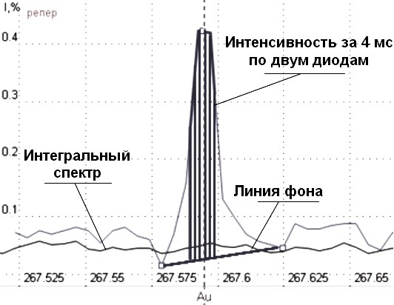
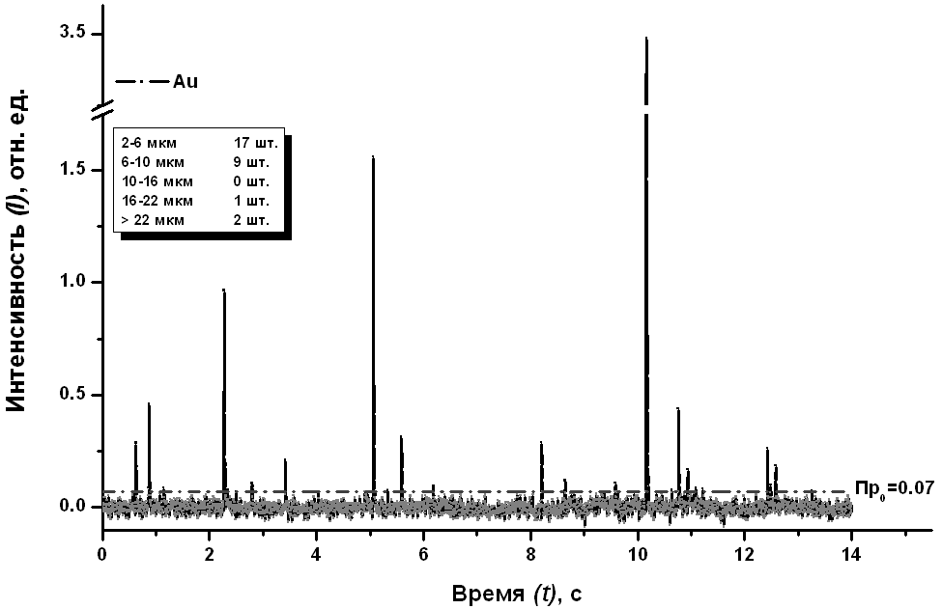
На рисунке 4 показаны примеры градуировочных зависимостей для определения валовых содержаний (г/т): Au (0,004-25); Ag (0,03-34); Pt (0,25-10); Pd (0,002-35) при переменном токе. Среднеквадратичное отклонение (СКО) градуировок указывает на узкие доверительные интервалы, которые соответствуют уровню количественных измерений в случае выполнения анализа из представительных навесок.
Рис. 3. Результаты счета Au-частиц на длине волны 267,595 нм в последовательности спектров СО СЗХ-4 с использованием рассчитанных значений нулевого и верхних порогов интенсивности импульсов
Рис. 2. Кривая испарения возбуждения (кривая выгорания) частиц за некоторый промежуток времени. Способ расчета интенсивности вспышки

Повторяемость результатов определения валовых содержаний рассчитана по результатам неоднократного анализа зашифрованных стандартных образцов. Правильность оценивали сравнением результатов сцинтилляционного анализа с аттестованными значениями в СО; результатами экстракционно-атомно-абсорбционного определения в пробах черных сланцев Колымы (месторождения Дегдекан, Светлое, Наталка) и в пробах, отобранных в Забайкалье (Читкандинская, Албазинская, Иннырская, Икобийская и Аянская свиты); результатами пробирного анализа образцов золоторудных месторождений Дальнего Востока.
Существенным препятствием при оценивании крупности частиц БМ является отсутствие стандартных образцов, в которых надёжно установлены распределения природных или синтетических частиц по размерам. Некоторые литературные источники приводят такую информацию для частиц Au и Ag, на основании которой по зарегистрированным спектрам была рассчитана зависимость интенсивности импульса от диаметра частиц. Для набора градуировочных образцов нами установлены распределения частиц Au и Ag по размерам. Полученные распределения частиц золота и серебра удовлетворительно сопоставимы с литературными данными. Повторяемость оценки распределения приближается к погрешности аттестации валовых содержаний при Au ≥ 0,5 г/т и Ag ≥ 0,1 г/т. Однако из-за отсутствия градуировочных образцов с известным распределением по частицам для платины и палладия нет возможности установить зависимости аналитического сигнала от размера частиц этих элементов.
Оценка метрологических характеристик разработанных методик с использованием нового спектрального оборудования показала, что результаты сцинтилляционого анализа (определение валовых содержаний и оценка распределения частиц по размерам) остаются полуколичественными, но по точности превосходят квантометрические определения.

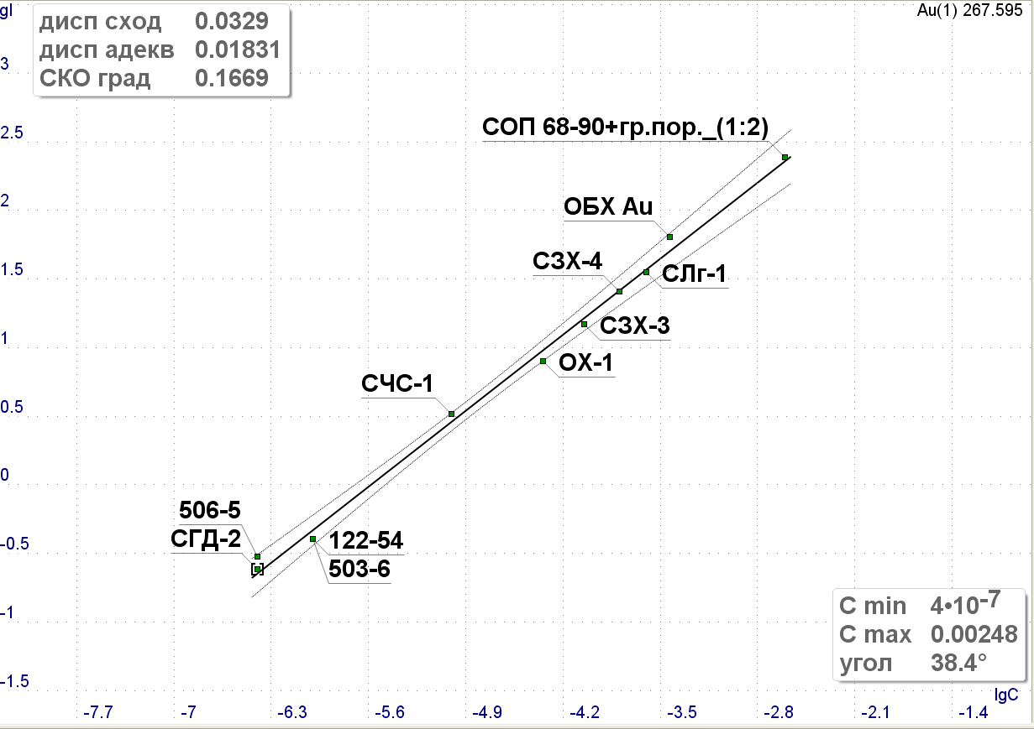
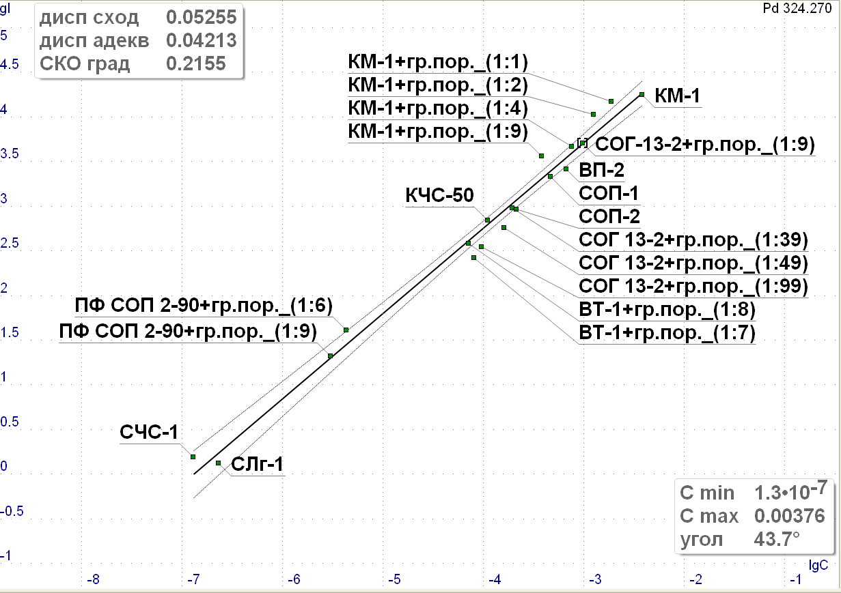
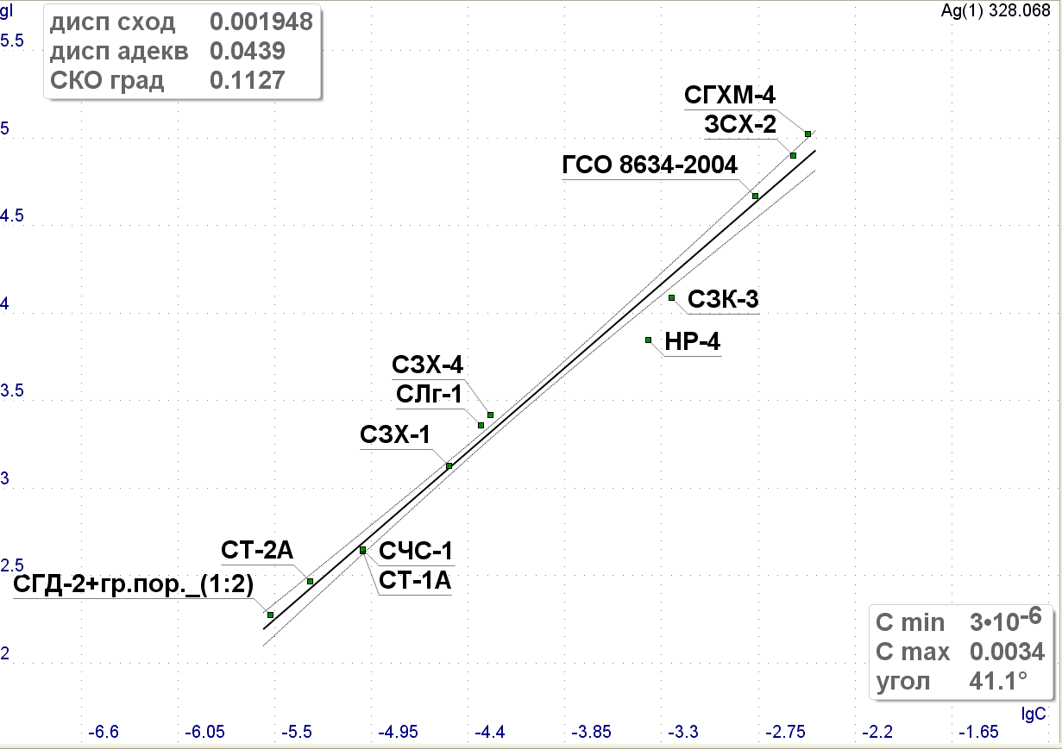
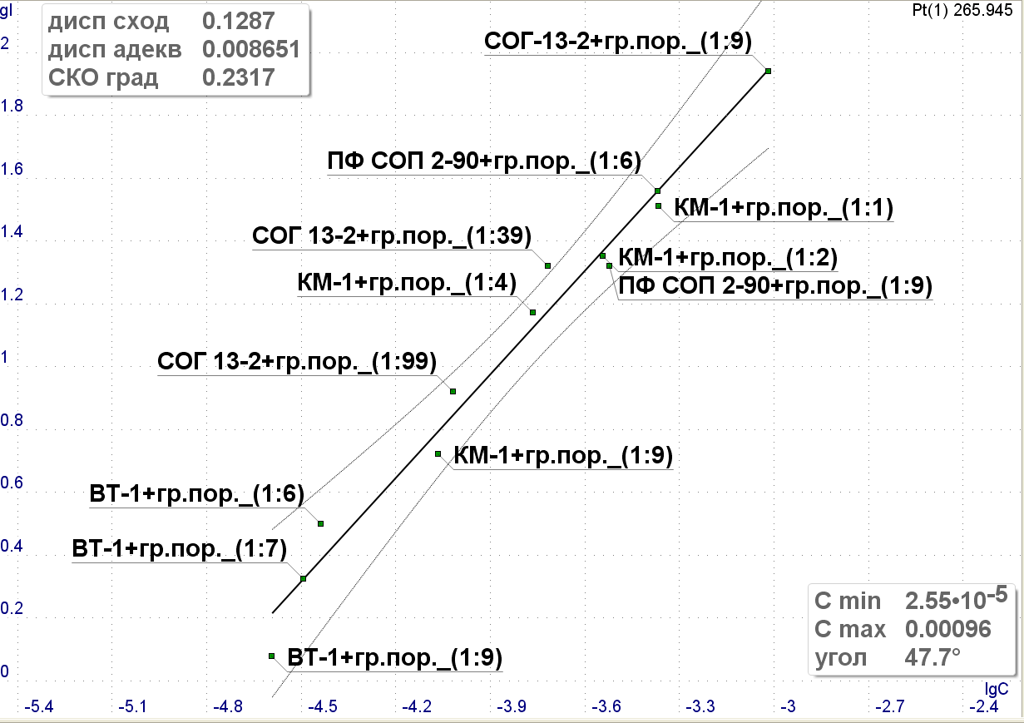
Рис. 4. Градуировочные зависимости для золота, серебра платины, палладия
Литература:
Васильева И.Е., Шабанова Е.В., Бусько А.Е., Кунаев А.Б Методика определения содержания золота и серебра в геологических образцах с использованием сцинтилляционного атомно-эмиссионного анализа с высоким временным разрешением // Аналитика и контроль. – 2010. – Т.14. – №4. – С 201-213.
Крестьянинов А.Г. Исследование и разработка сцинтилляционного метода оптического эмиссионного спектрального анализа / Автореферат дисс. канд. физ.-мат. наук. – Иркутск: ИГУ им. А.А. Жданова. – 1968. – 21 с.
Лужнова М.А., Райхбаум Я.Д. О закономерностях испарения аэрозолей в дуговой плазме // Материалы всесоюзного симпозиума "Применение плазматрона в спектроскопии. – Фрунзе: Изд-во "ИЛИМ", –1970. – С. 126-135.
Попялковская Л.К. Методические основы сцинтилляционного определения содержания и гранулометрического состава золота в рудах / Дисс. канд. физ.-мат. наук. – Иркутск: ИГУ им. А.А. Жданова, – 1987. – 141 с.
Прокопчук С.И. Сцинтилляционный спектральный анализ в геологии // Иркутск: Институт геохимии СО РАН, – 1994. – 64 с.
Райхбаум Я.Д. Физические основы спектрального анализа. – М.: Наука. –1980. – 159 с.
Шабанова Е.В., Васильева И.Е., Бусько А.Е., Кунаев А.Б. Оценка размера частиц золота и серебра в геологических образцах с использованием сцинтилляционного атомно-эмиссионного анализа с высоким временным разрешением // Аналитика и контроль. – 2010. – Т.14. – № 4. – С. 186-200.

